- OBJETIVO
Identificar, controlar e inventariar, todos os itens de informática que chegam na empresa, esse cadastro é realizado no sistema de patrimônio da Serdia.

- INTERAÇÃO DE ENTRADAS E SAÍDAS
FONTES DE ENTRADAS | ENTRADAS | SAÍDAS | RECEBEDORES DE SAÍDAS
Processo: 11 – Infraestrutura |  | Subprocesso: 02 – infraestrutura de TI
Todos os setores |  | - Manutenção de Hardware  - Manutenção de Computadores | Todos os setores
- MATRIZ DE RESPONSABILIDADES DAS ATIVIDADES
SETORES - Relacionar os setores de acordo com as numerações ex: | ATIVIDADES - Relacionar o tópico de responsabilidade de cada equipe.
021 – TI MATRIZ (INFRAESTRUTURA E REDE)  034 – TI FILIAL (INFRAESTRUTURA E REDE) | 5.1 – Acesso ao sistema de patrimônio;  5.2 – Inclusão de itens no sistema;  5.3 – Edição de patrimônio;  5.4 – Exclusão de patrimônio;

- FLUXOGRAMA DAS ATIVIDADES
inicio
fim
Acessar sistema
patrimonio
Pedir liberação de acesso
Acesso ok?
Solicitar etiqueta
de patrimonio
Colar etiqueta de
patrimonio
Incluir no sistema
o novo patrimonio
não
sim
Salvar informações
Salvamento
ok?
Verificar campos
De preenchimento
não
sim
Finalizar inclusão

- ATIVIDADES
Cadastros de itens novos de informática realizado pelo sistema de patrimônio, qual a forma de acesso à ferramenta, e como são feitas essas inclusões, edições e exclusões dos computadores, itens e periféricos no sistema de patrimônio.

  - Acesso ao sistema de patrimônio:
Para entrar na ferramenta é necessário realizar logon com login e senha da intranet, o acesso só será liberado assim que o administrador do sistema alterar a permissões de entrada de acesso. O Acesso ao sistema de patrimônio poderá ser feito pela intranet Serdia ou pelo link https://intranet.serdia.com.br/patrimonio/.
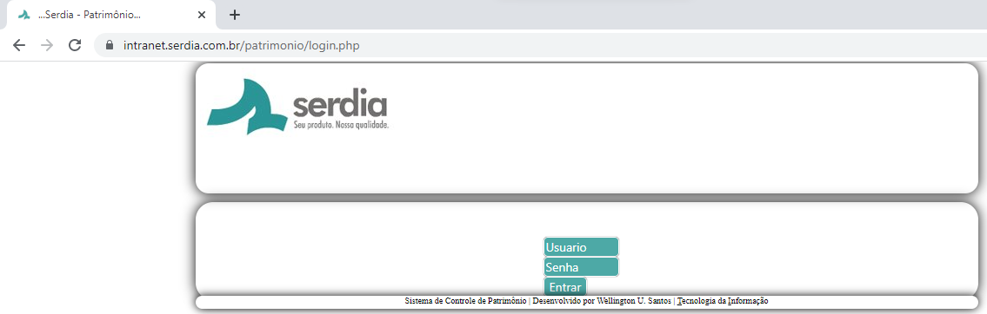

  - Inclusão de item no sistema:
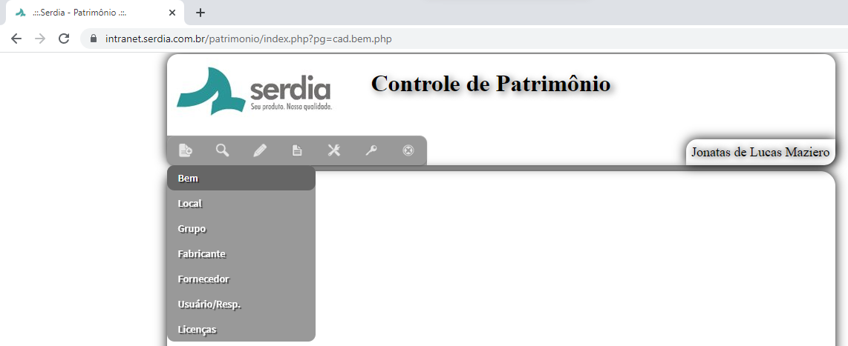
Para incluir um item antes é necessário verificar quantos equipamentos e periféricos serão cadastrados, e solicitar a quantidade correta de etiquetas de patrimônio para o setor financeiro. No Exemplo abaixo, utilizei um notebook para cadastrar. Será aberto uma janela e para adicionar basta ir em cadastros > bem.
Em seguida utilizei a etiqueta 03470 como exemplo para adicionar um novo item, após aberto a tela de cadastro do patrimônio, será necessário preencher todos os campos solicitados do sistema, começando com os dados do produto que são: Nº Etiqueta, Nº Série, Descrição, Grupo, Fabricante, Modelo, Localização, Responsável, Valor do bem, Depreciação, Período de manutenção(em casos de computadores e notebooks) e Situação, em seguida os campos de dados de entrada que são eles: Fornecedor, Data de aquisição, NF de aquisição e observações (caso necessário). Com todos os campos preenchidos basta apenas salvar para incluir o item no sistema.
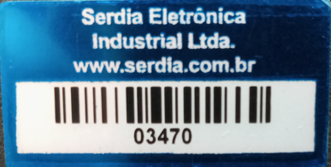

*Foto da etiqueta patrimônio usada como exemplo, que é disponibilizada pelo setor financeiro, a mesma é colada no item que será cadastrado:

Exemplo de campos não preenchidos:
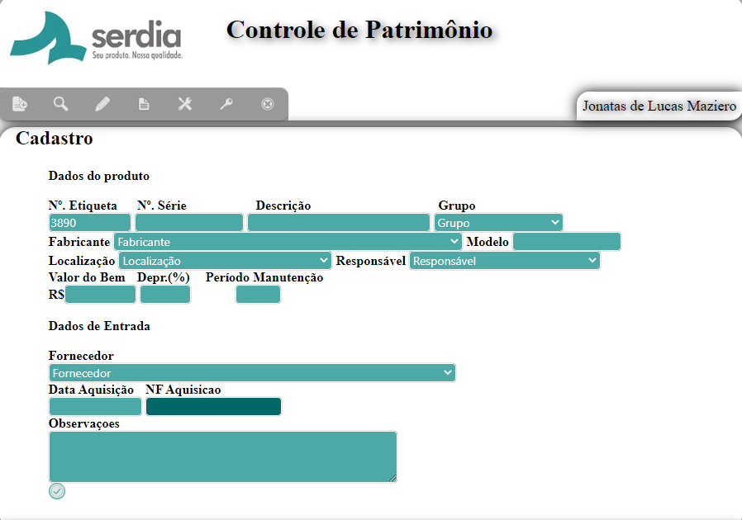

Exemplo de campos preenchidos:
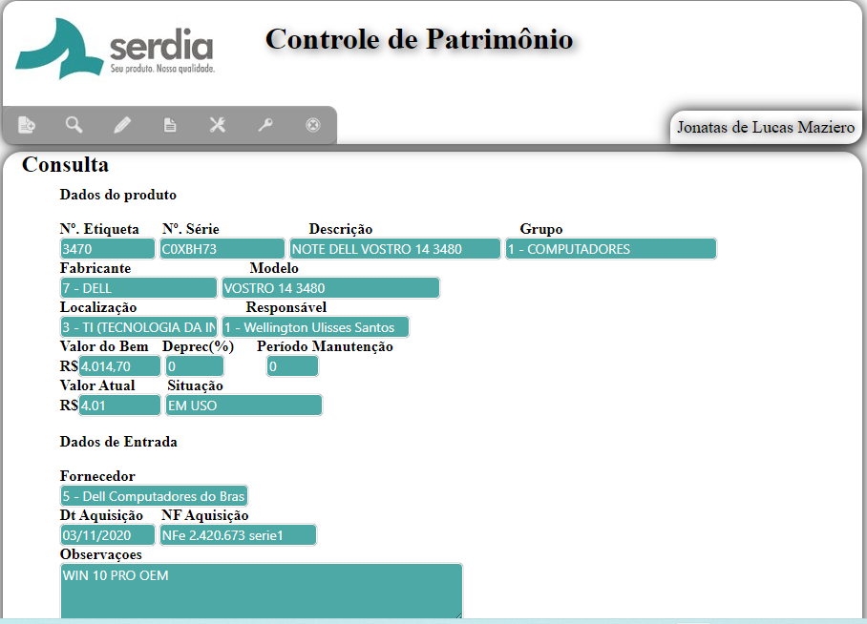

  - Edição de patrimônio.
Campo utilizado em casos de necessidades de alterações de informações do item, para acessar basta ir em editar > bem, em seguida colocar o número de etiqueta que deseja alterar, e modificar o campo a ser atualizado.
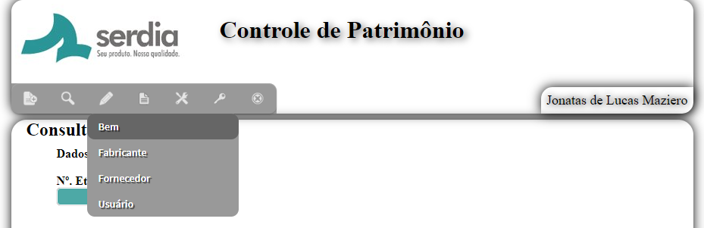
No exemplo abaixo com a etiqueta 03470, alterei apenas a descrição do patrimônio.
Antes:
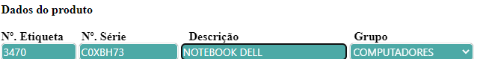
Depois:
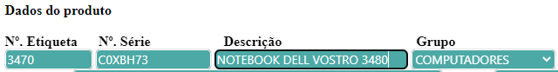

*Note que a descrição foi alterada de NOTEBOOK DELL para NOTE DELL VOSTRO 3480.
Após alterado as informações desejadas ir em salvar, que as modificações serão salvas com sucesso.

  - Exclusão de patrimônio.
A Exclusão do bem está relacionada ao campo “situação” onde temos diversas formas para descarte/sucateamento do item, opções como “sem uso”, “sucateado” ou “a sucatear”.Não é possível realizar a exclusão de patrimônio do sistema e sim apenas definir qual tipo de situação se encontra o item, como mostra a imagem abaixo.
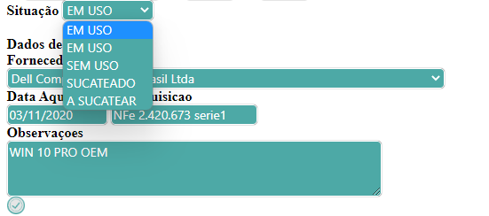

Em casos de sucateamento do item, é necessário enviar um e-mail para o setor de faturamento solicitando uma nota para baixa do patrimônio no sistema, com a nota criada alterar a situação para “sucateado” e salvar, em seguida abrirá uma tela para colocar o número da nota fiscal criada e observações (caso necessite). Agora basta preencher esses campos e salvar.
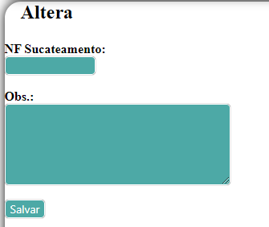

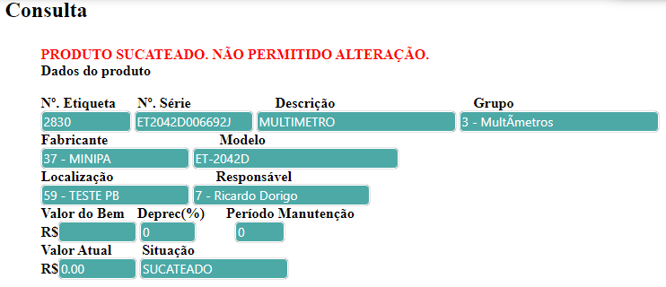
*Aqui pode se ver um item (multimetro) que foi tentado editá-lo, porém não foi permitido pois já havia sido sucateado.

PÁGINAS | ALTERAÇÕES
Todas | - Revisão inicial do documento

